

**MODALIDAD PRESENCIAL**

**ÁREA TÉCNICA**

**SISTEMAS INFORMÁTICOS Y COMPUTACIÓN**

ARQUITECTURA DE APLICACIONES

**SISTEMA DE REGISTRO Y GESTIÓN DE FICHAS DE MOVIMIENTOS DE MASA “MANUAL DE USUARIO”**

**INTEGRANTES**

* Roosevelt Javier Jaramillo Arias
* Silvana Patricia Vélez Macas

**FECHA:** 03-02-2019

**DOCENTE**: Mgs. Luis Santiago Quiñones Cuenca

AÑO 2018

**1 Introducción:**

El aplicativo web es un software que permite a nuestros Docentes y Alumnos realizar el almacenamiento y la consulta de los datos registrados . El principal objetivo es poder mostrar la información obtenida de manera clara e intuitiva.

**2 Pantalla autenticación:**

Para poder entrar en la aplicación es obligatorio identificarse, para ello es necesario introducir el usuario y la contraseña.

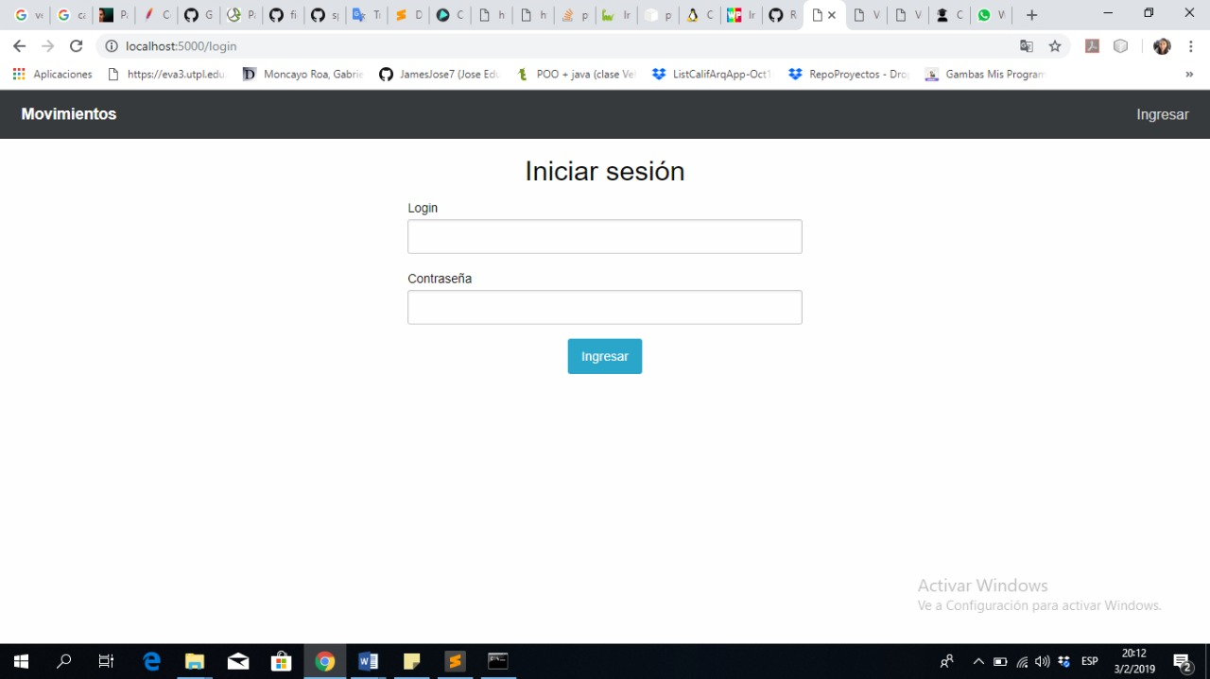

Portal de entrada a la aplicación, se puede acceder a la aplicación con sus credenciales y/o acceder a los formularios de “movimientos de masas” y “solicitud de acceso como administrador”/o “ estudiante”.

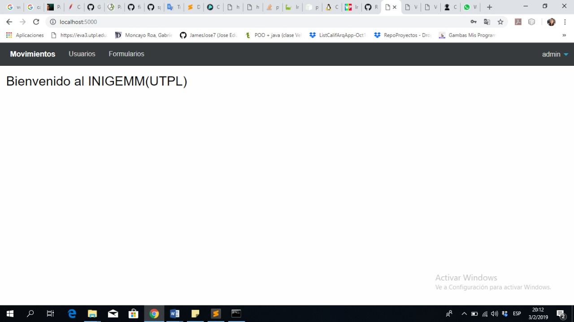

Registro de nuevo usuario, para solicitar el registro de un nuevo usuario (el cual hará de administrador o estudiante), rellene el formulario de solicitud y guarde adjuntando la documentación correspondiente.

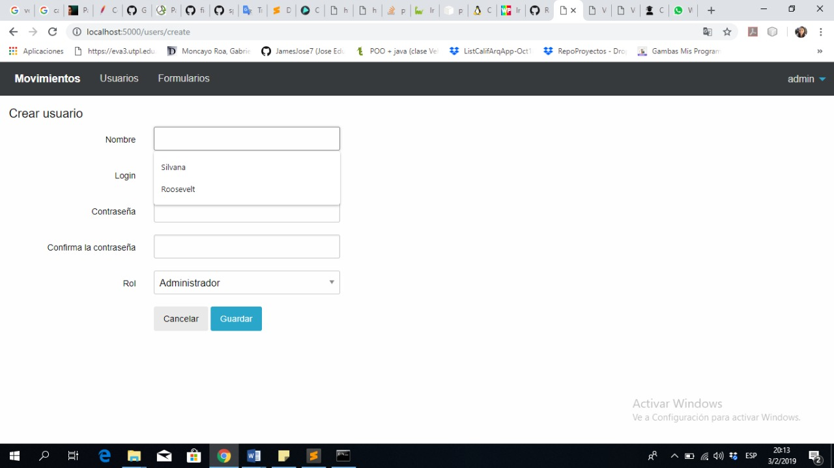

Aquí podemos observar los usuarios creados, asi mismo se podra eliminar un usuario o editar cada uno de los parametros siempre y cuando seas administrador .

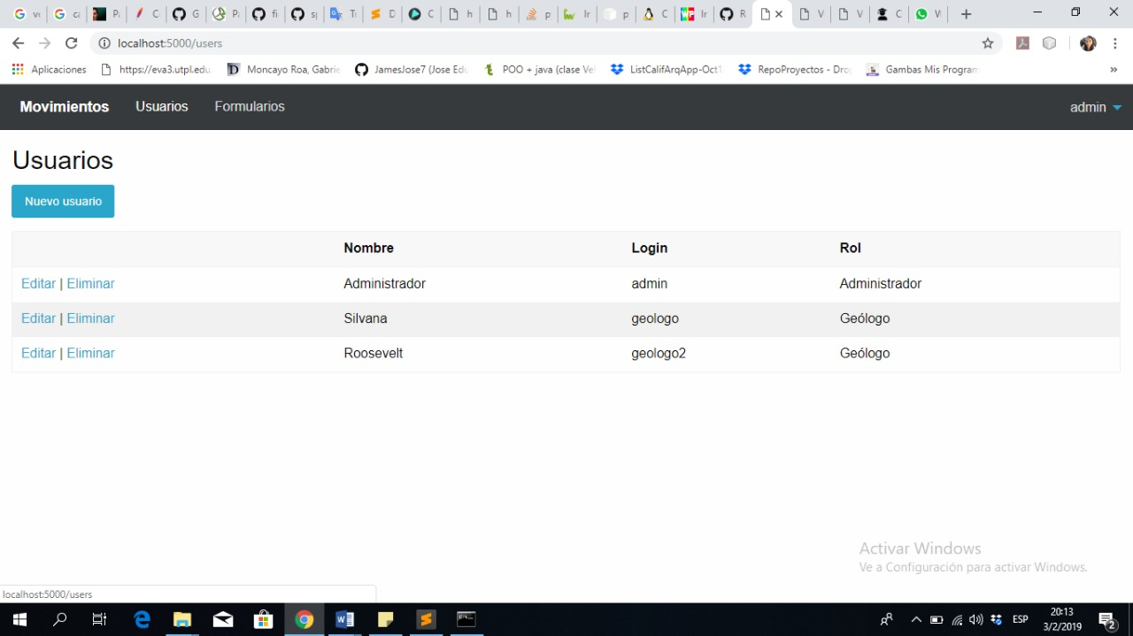

Presentanos los datos de los reguistrados en este caso los geologos , en e cual ya estan listos para empezar a llenar su ficha.

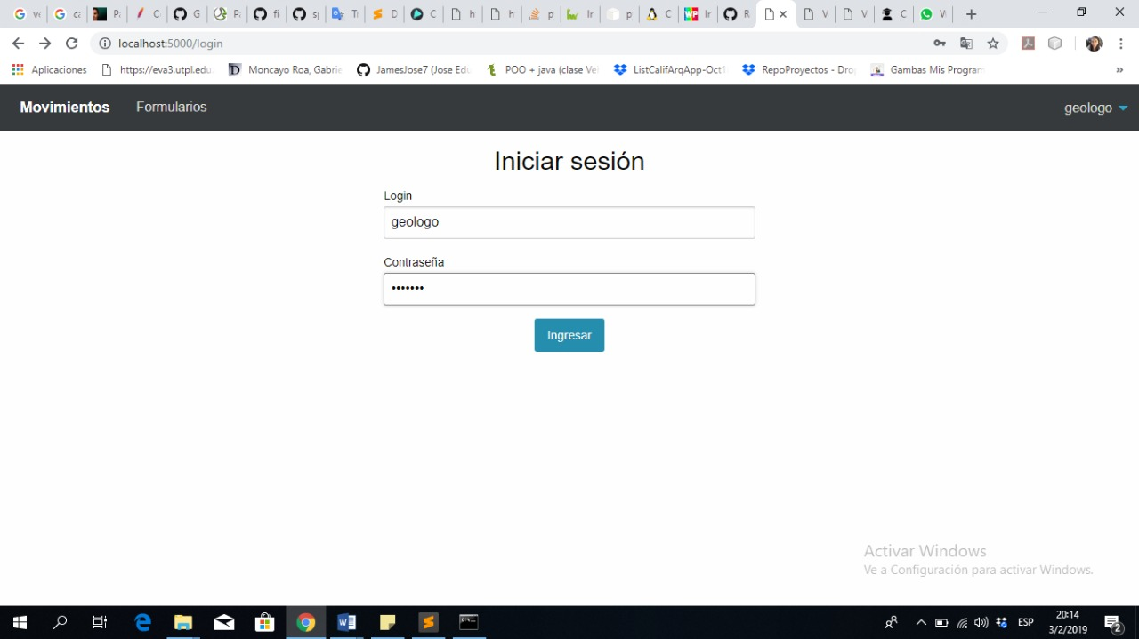

**3 Barra de navegación:**

Una vez autenticados, en la parte superior de todas las pantallas encontramos la “Barra de Navegación”

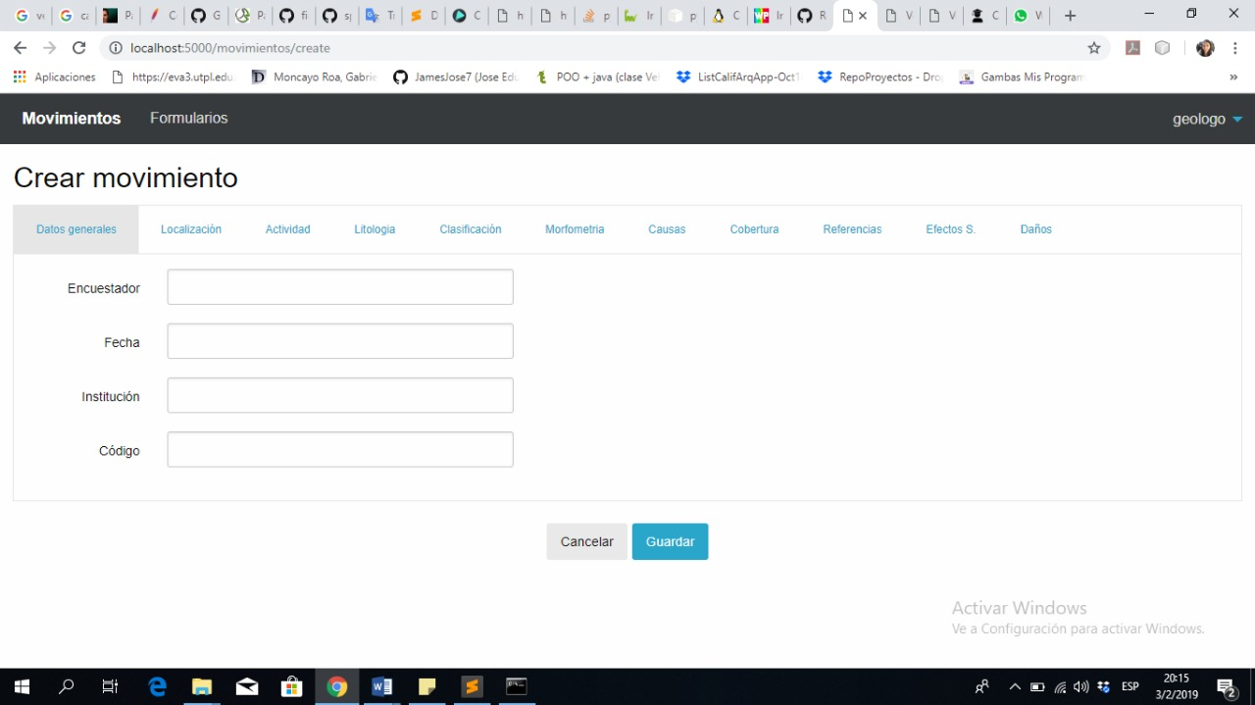

La barra nos permite:

Navegar directamente a la pantalla de “Inicio”, “a las diferentes vistas ” o “Fichas” Conocer en todo momento de como se esta llenado la ficha.



**4 Pantalla De las Fichas :**

Una vez que el usuario es autenticado en el sistema, se mostrarán en pantalla todos los concentradores para los que el usuario tenga permisos. Por cada vista se muestra diferente informacion :

Presentamos una ficha llena de la vista de Datos Personales

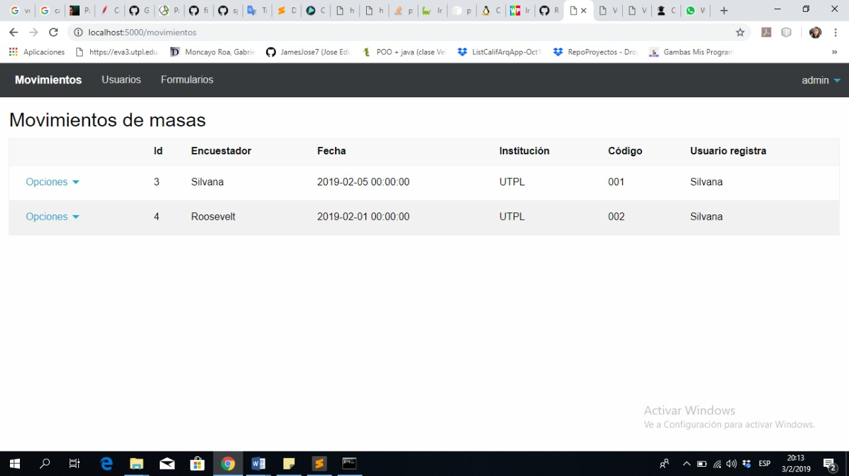

**Localización Geografica Y Documento Del Evento**

Con este campo se pretende tener la **localización** general y detalla del lugar de concurrencia del evento desde el punto de vista geográfico y de documentos en donde éste se pueda localizar.

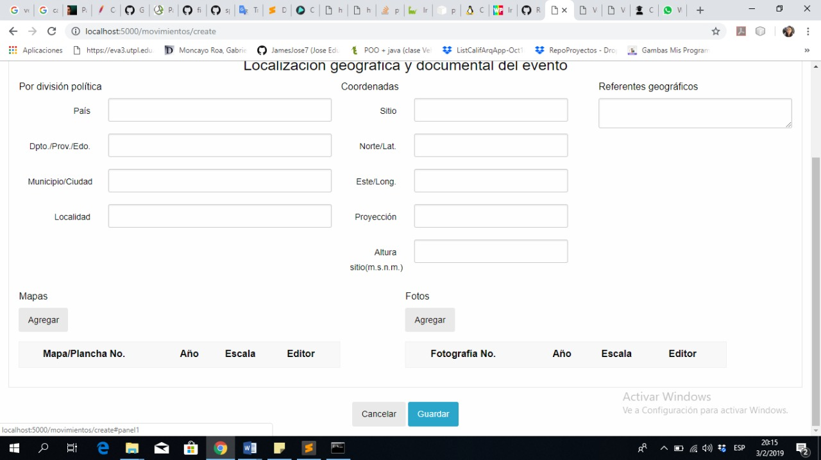

**Actividad De Movimiento**

En este campo permite registrar la historia de ocurrencia del movimiento bien sea para el caso de un movimiento único en el tiempo o para eventos de reactivación o de recurrencia del mismo tipo de movimiento en el mismo sitio. En el campo Primer movimiento se debe registrar la fecha conocida (o estimada) del primer movimiento y continuara hasta la fecha más reciente para el caso de reactivaciones o de eventos recurrentes.mas informacion leer el plan.

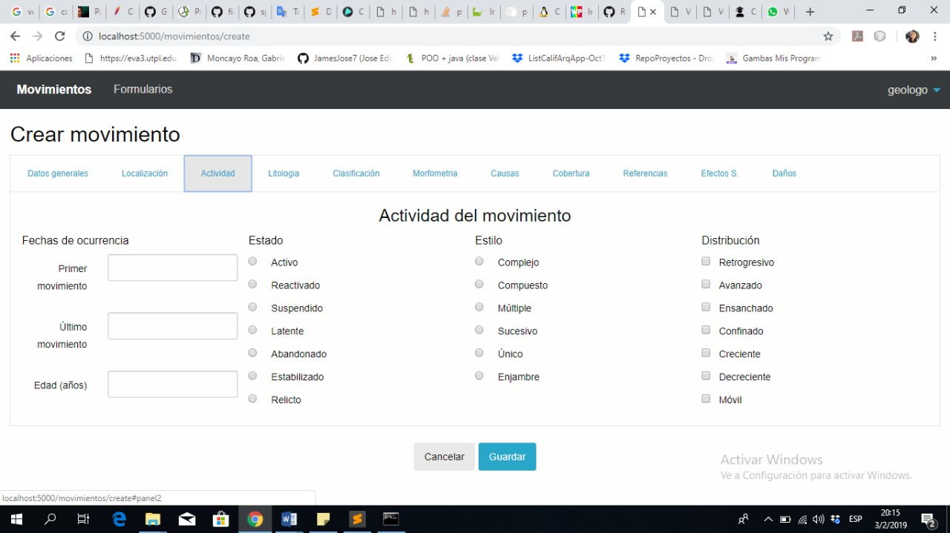

**Litologia Y estratigrafia**

En este campo disponible se debe hacer una breve descripción de la litología estratigrafía del área que conforma la ladera sobre la que ocurrió el movimiento. Esta debe incluir al menos la siguiente información: origen de la roca (sedimentaria, ígnea, metamórfica), edad, formación, descripción, litología y estratigráfica.

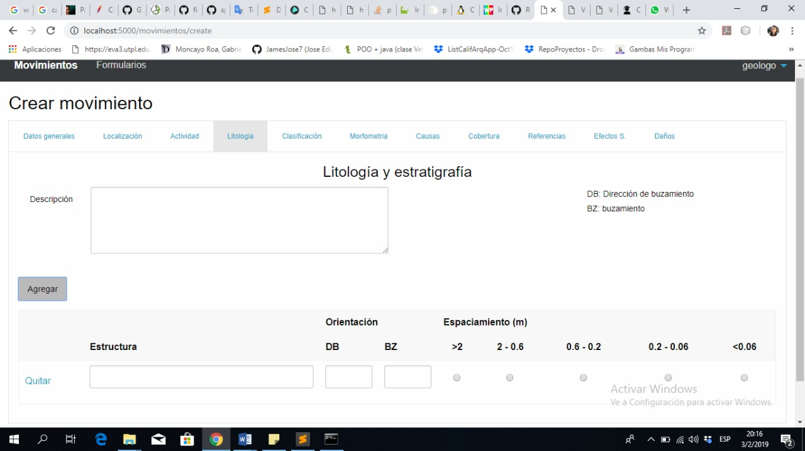

**Clasificación Del Movimiento**

En esta vista se estima que la información solicitada bajo este tema, más aquella de otros temas del formulario, pueden ser suficientes para clasificar el tipo de movimiento en masa de acuerdo algunos de los varios sistemas de clasificación propuestos por diferentes autores.

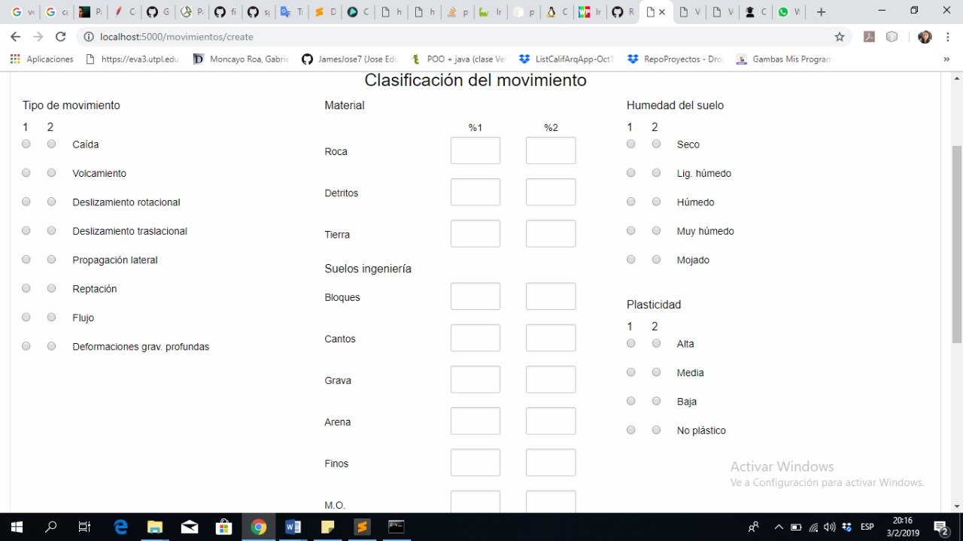

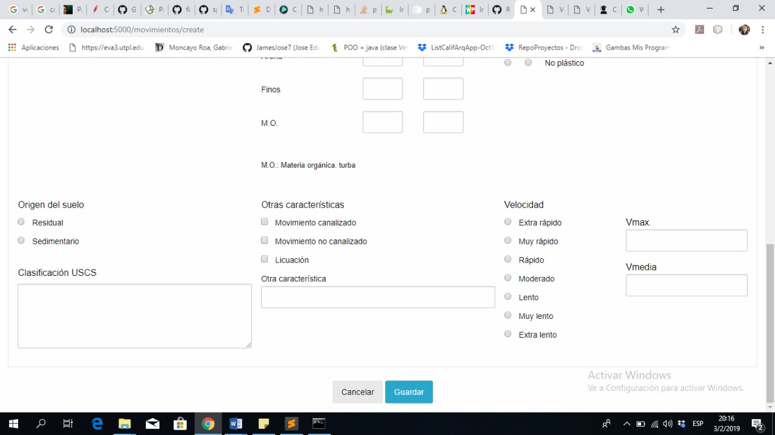

**Morfometria**

En este campo se debe llenar deacuerdo, a las características geométricas generales de la ladera una vez ocurrida la falla. La dirección del movimiento y el azimut del talud debe seguir la misma convención establecida para la dirección de buzamiento de las estructuras.

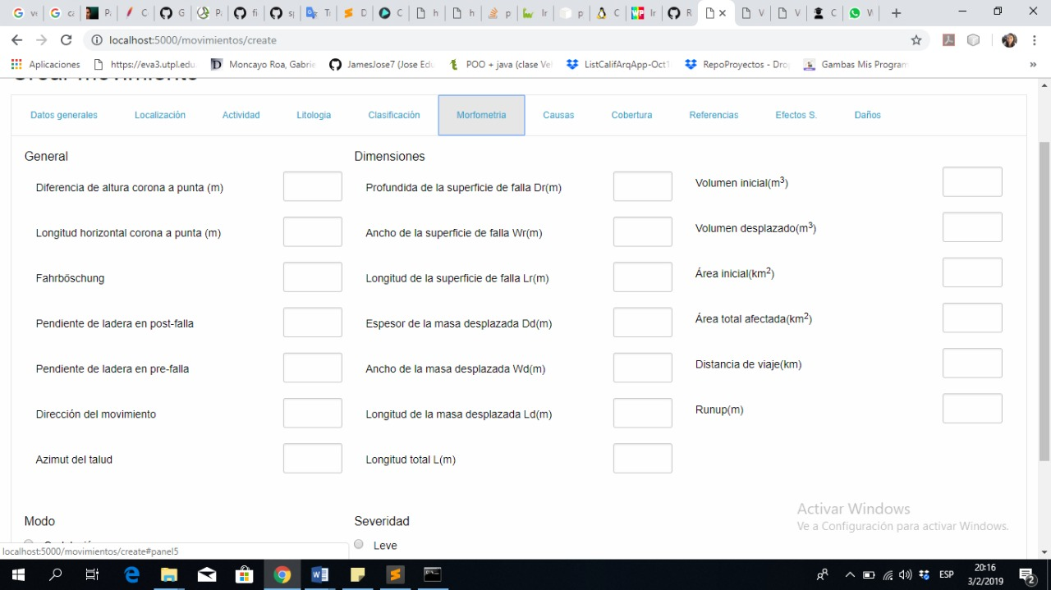

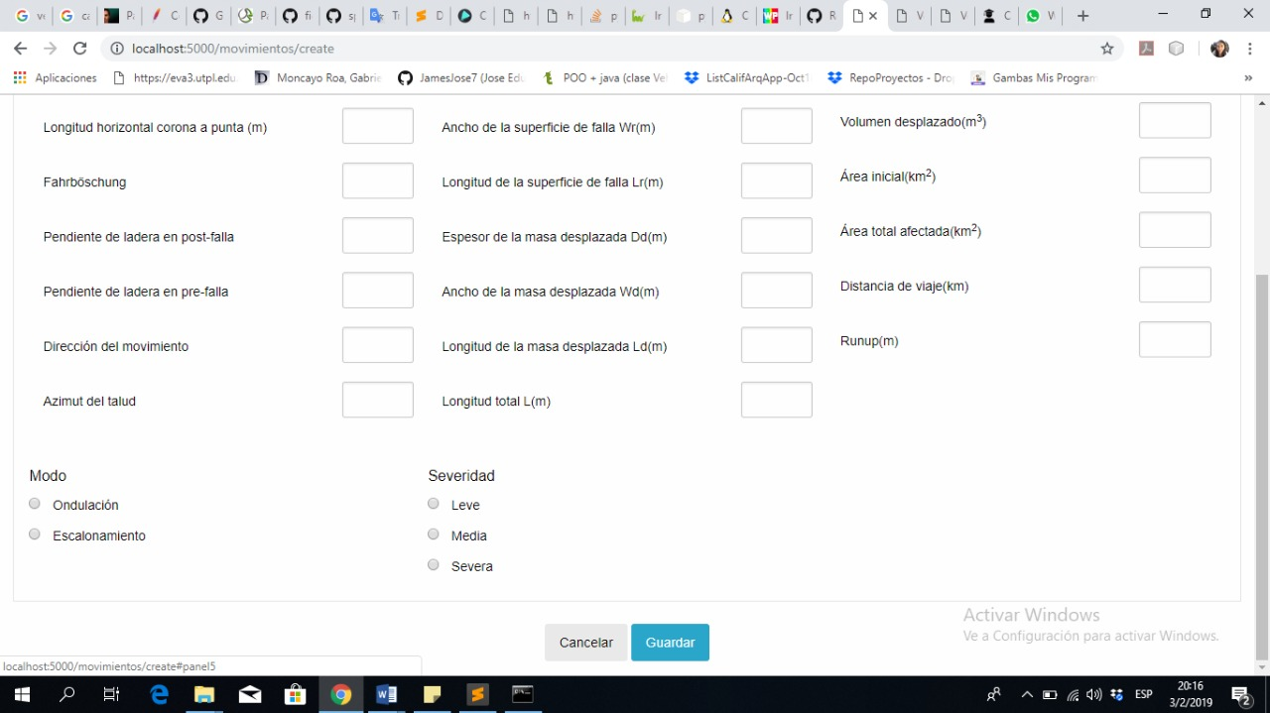

**Causa del movimiento**

En esta vista el formulario presenta un extenso listado de las posibles causas del movimiento. Ya que varias de ellas pueden actuar bien como condiciónate o como detonante del movimiento, se requiere indicar en los cuadros correspondientes todas aquellas que correspondan según el caso. En algunas como el sismo o las lluvias, se requiere la información adicional que se indica al frente de ellas.

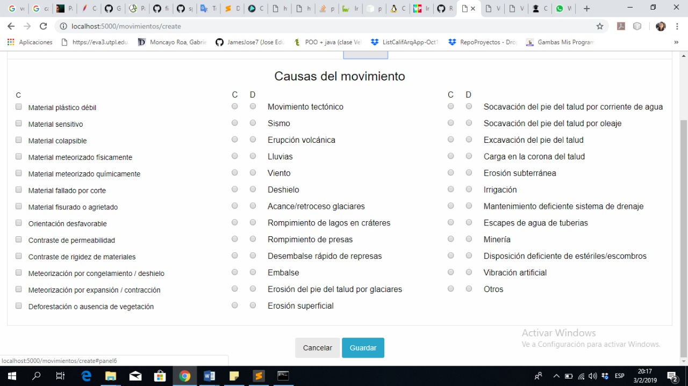

Cobertura Y Uso Del Suelo

En este caso se debe indicar el tipo de cobertura y tipo de uso en el cuadro del nombre y del porcentaje de esa cobertura en el cuadro al frente del mismo. Se han dejado espacios con cuadros adicionales para otros tipos

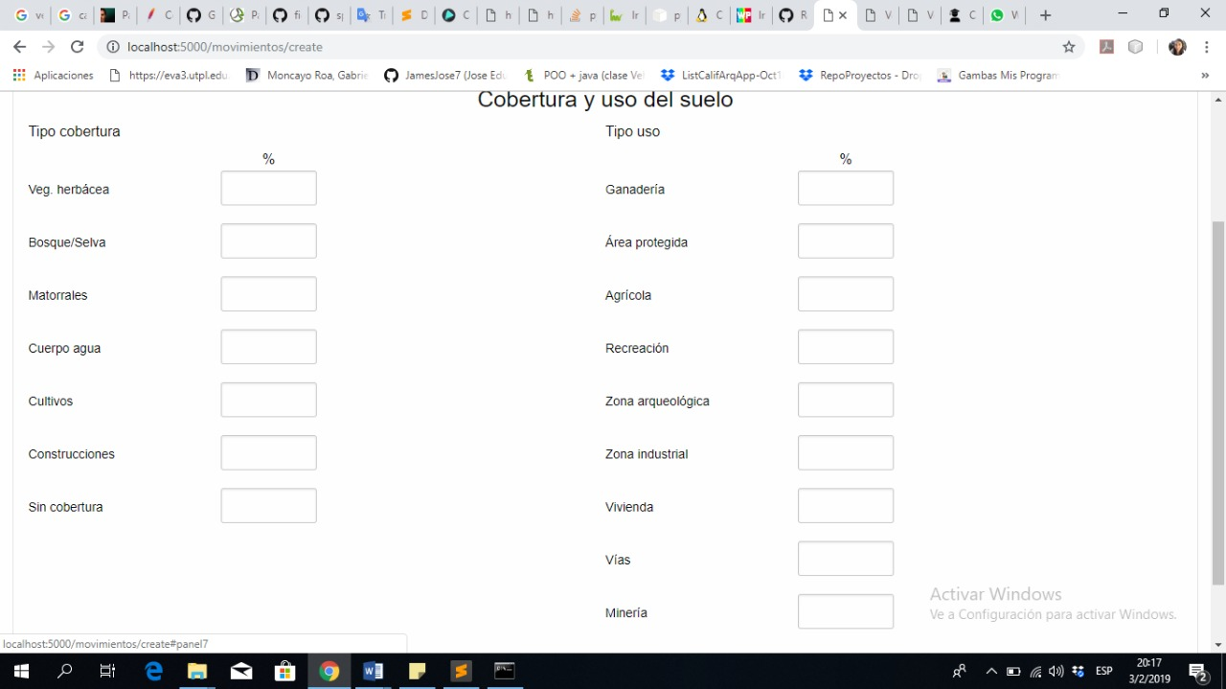

**Documento De Referencia**

Para esta vista/ficha se debe completar la información sobre los documentos consultados para completar el formulario, o que el encuestador determine que es de interés. En autores se debe seguir la convención: PRIMER APELLIDO, SEGUNDO APELLIDO O INICIAL (para el caso de los autores hispanos), NOMBRE O INICIALES.

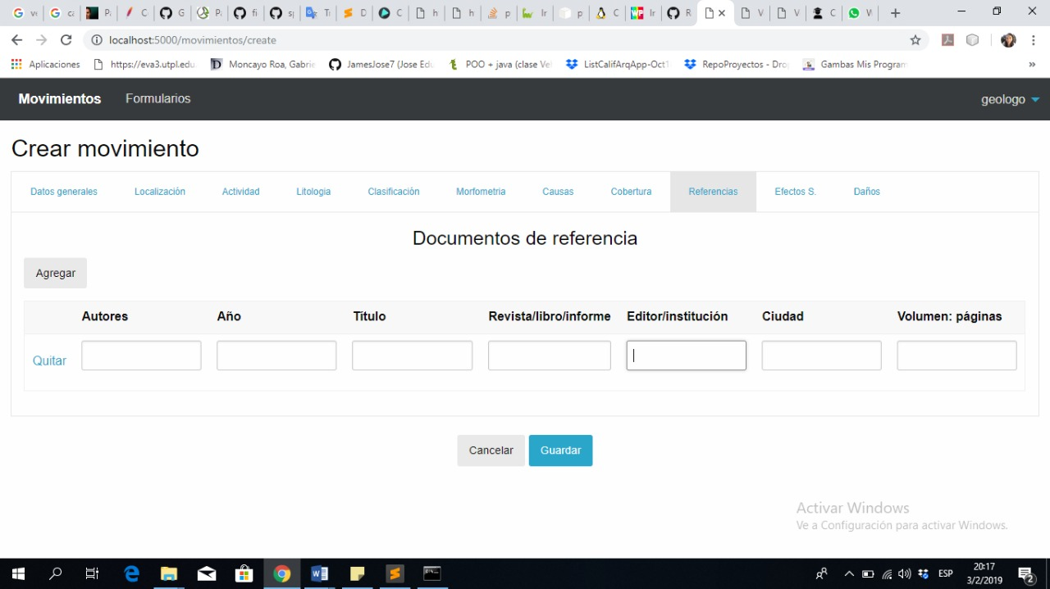

**Efectos Secundarios**

En esta ficha se refiere a represamientos de usos de agua. Para este tipo de efecto se requieren cuatro tipos de información.

1. El tipo de represamiento según la clasificación de Costa y Schuster (1988)
2. La morfometría o forma de la prensa puede ser bastante irregular como se observa en los distintos tipos, por lo tanto, las dimensiones se deben adaptar con el mejor criterio.
3. Condición de la presa.
4. Morfometría del embalse. - Ya que una presa sobre un curso de agua conduce al embalsamiento de agua, en este caso debe completar la información solicitada.

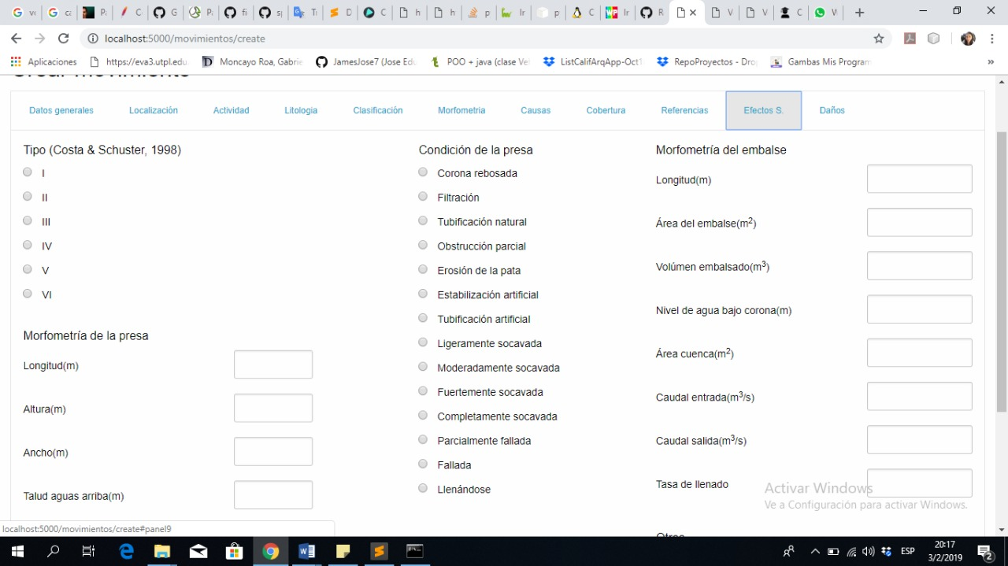

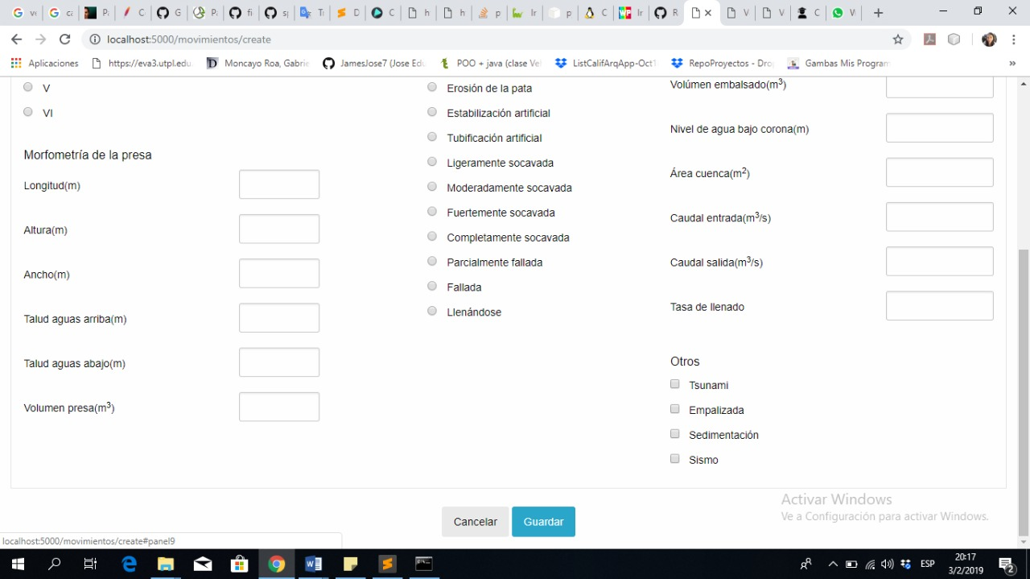

**Daños**

En esta ficha se debe llenar los dotos de acuerdo a lo siguientes puntos:

* **Población. -** Se debe considerar el número de personas fallecidas, heridos y damnificados.
* **Infraestructura. -**En Tipo se debe especificar el tipo de estructura afectada, por ejemplo: vivienda, hospital, vía, acueducto, bocatoma, línea de energía.

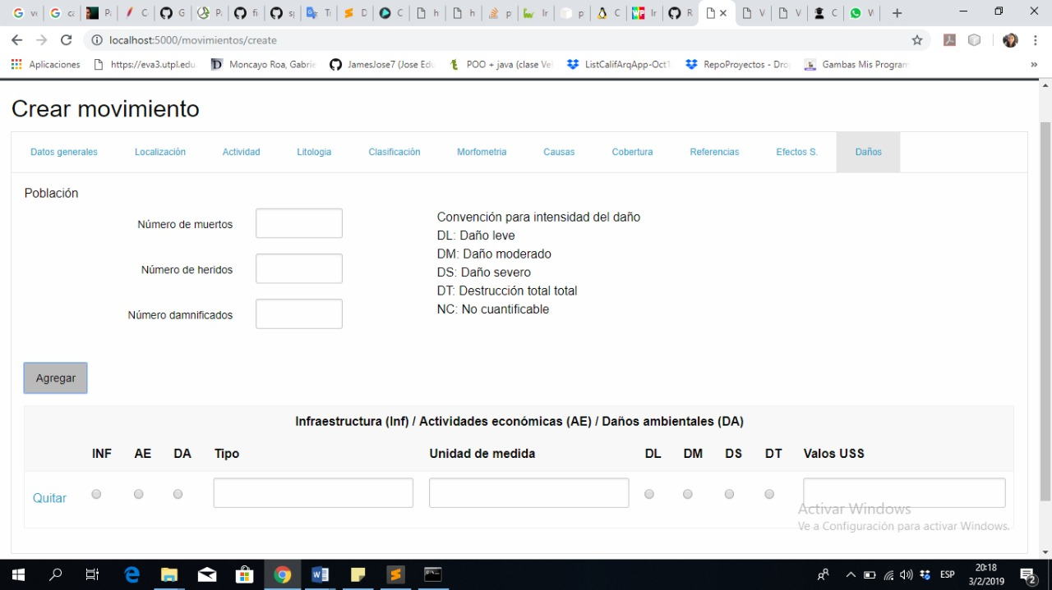

**Formato De Reportes De Movimientos En Masas**

Una vez llenado todas la fichas nos permite el aplicativo imprimir un archivo en .pdf asi mismo no permite tener una constancia tanto digital como impreso.

